Grimminga en Mees

Lang heb ik gedacht dat mijn generatie de eerste in de familie was die de kans kreeg ‘door te leren’ zoals dat werd genoemd. Maar niets blijkt minder waar. Zeker, mijn ouders en grootouders hebben hun talenten nooit ten volle kunnen en mogen benutten. Voor hen gold nog dat je na de lagere school nog maximaal een aantal jaren naar school ging. Maar vaak ook gingen zijn direct aan het werk. Maar als je wat verder terug gaat in de tijd dan blijken er wel degelijk voorouders te zijn met een academische opleiding. Wat zij gemeenschappelijk hebben is dat de financiële positie van de ouders bepaalde of je wel of niet mocht studeren. Lees bijvoorbeeld het verhaal van Wigboldus Homeri, een voorouder van mijn betovergrootmoeder Zwaantje Wigboldus.

Georgius Nijkerk

Een andere gestudeerde voorouder van Zwaantje was Georgius Nijkerk. Van hem is, behalve dat hij gestudeerd had, weinig bekend. Hij werd op 19 augustus 1633 ingeschreven aan de universiteit van Groningen en op 2 juli 1638 In Franeker.
Hij werd geboren in 1615 en was getrouwd met Albertien Jans. Zij woonden in Groningen, eerst aan het Martinikerkhof, waar hun zoon Johannes werd geboren (gedoopt op 28-11-1641 in de Martinikerk) en later aan de Jacobijnerstraat, waar Sebastiaan werd geboren (gedoopt op 21-07-1643 in de A-kerk in Groningen). Georgius was ook de vader van dochter Johanna, geboren op 1 juni 1656. Haar moeder was echter Albertjen Maën? Van Georgius wordt gezegd dat hij in 1663 trouwde met Anna van Eijck.
Zowel het Martinikerkhof als de Jacobijnerstraat, een zijstraat van de Oude Ebbingerstraat, liggen niet ver van de Martinitoren.

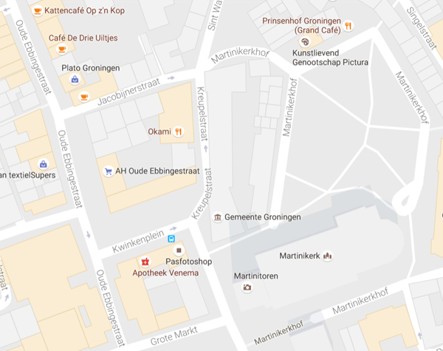

Sebastiaan Grimminga
Sebastiaan Grimminga was drie keer getrouwd. Hij trouwde (1) met Hille Alberts en vervolgens op 4 mei 1667 in Groningen (2) met Anna Mees (geboren op 19 februari 1643 in Groningen). Anna was het nichtje van Daniel Mees, de dochter van diens broer Joris (http://vanderkaap.org/stamboom/elske/kwartierstaten/gv2680.html) . Op 25 mei 1676 trouwde Sebastiaan (3) met Anna Wils, dochter van Harmen Claesen Wils. Met Anna kreeg hij een zoon, Henricus.

Harmen Claesen Wils

Harmen Claesen Wils, overleden in 1691), woonde in 1662 in de Jacobijnerstraat. Uit zijn eerste huwelijk had hij drie kinderen, onder wie Anna.
Hij was op 12 september 1637 toegelaten als landmeter in de provincie Stad en Lande (Muller, E. & Zandvliet, K. (red.) (1987) Admissies als landmeter in Nederland voor 1811. Bronnen voor de geschiedenis van de landmeetkunde en haar toepassing in administratie, architectuur, kartografie en vesting- en waterbouwkunde) door professor Mathias Pasor (http://www.cs.rug.nl/jbi/History/Pasor). Bij de ontginning van de stadvenen en de aanleg van vaarten, trekpaden en dijken moet dit de stad veel voordeel hebben opgeleverd, maar voor bouwkundige ontwerpen kwam men bij Wils tekort. Het reguliere ontwerpwerk werd door de onderbouwmeester, de stadstimmerman en de stadsmetselaar ter hand genomen, maar de grote stadsbouwprojecten, die Groningen in het decennium tussen de Eerste en Tweede Engelse Oorlogen in ondernam, werden door een ontwerper van buitenaf gemaakt Essen, G. van (2011). Het stadsfabrieksambt. De organisatie van de publieke werken in de Noordelijke Nederlanden in de zeventiende eeuw).
Van 1650-1693 was hij stadsbouwmeester van Groningen als opvolger van Egbert Haubois. Volgens de stadsrekening van 1660 was hij opperbouwmeester voor 400 carolusgulden per jaar, naast Sijmon Isebrants voor 250 carolusguldens als onderbouwmeester
[Uit aantekenboek Harmen Claessen Wils in GA, Reg. Feith, inv.nr. ]
Op 23, 24 en 25 april 1656 heeft hij ‘die numerpaelen bij het treckpadt na Winscoot langs geset’ (tot nr. 41 bij Sappemeer).
Op 27 mrt 1658 zijn de raadsheren Iddekinge, Emmelencamp, Ment(?) en Wils
‘gecommitteert om na het eijlandt Schiermonnikoogh te gaan om ordere te stellen op tonnen en capen’. (f. 187)
Op 30 maart 1658 heeft hij met ‘die schilder Geert Berends voor akkordert dat hij die A-poorte twee mael wit met olij farve an stricken die datum voor gulden en het ocpmartement blou oock alle voegen met sement en kallick dichte maecken en schoonhemmelen waar toe die stadt het sement en kallick toe sal doen voor het arbeijdtsloen tesamen 40 gl.?’ (f. 150v.)
Op 2 oktober 1658 was hij ‘gecommitteert om die stadtsdijcken tot Finsterwoldt te latren maecken met een arbeijder 4 a 5 en oock die landen soo tot die uitwateringhe van Bellenge wolde voor graven sijn te meeten?’ (f. 142v.)
Op 11 september 1659 heeft hij ‘Die stadts cape soo stadt op het eijlandt schiermonnike oogh besichtiget soo dat se van die vrisen geredert en het bovenste gesloten is moet wederom gemaeckt worden is hooch alsse rede getuegt is 74½ voet en die vriese cape is hooch 80 voet en die grunt daar die vrise cape stadt is twee voet hooger als daar die Groninger staet (..)’ (f. 187v.)
Op 8 mei 1661 is hij ‘met de heeren gecommitteerden burg. Iddekinge en de raadsh. Van Nijsen Emmerus na S. geweest.’
Op 13 november 1661 is ‘daer fijtorij gebrant over die geborte van de jonge koninck van Vrankrick?. Ook vuurwerk bij de komst van stadholder Prins Hindrick Casimir op 12 september 1684 binnen Groeningen.’ (f. 164v.)
Blijkens het aantekenboek maakte hij op 15 mrt 1662 deel uit van de speciale commissie voor de bouw van de Nieuwe Kerk, die verder bestond uit de raadsheren Gruys en Mepsche en de secretaris Gockinga.

Anna, geboren aan de Vismearct in Groningen, trouwde op 24 augustus 1695 met pastor Joannes Blencke. Voorafgaand aan dit huwelijk werd op 19 augustus 1695 de boedel van Anna beschreven door de Groningse Weeskamer (zie kader). Blijkens deze boedelbeschrijving bezat Anna o.a. een vrouwen zitplaats in de A-kerk in Groningen, maar ook een ‘graft’ in de Broerkerck, in de Martinikerck en een ‘graft’ op het Martini Kerckhof.
"Notificatie van den Boedel Soo als Moeder op heeden is besittende sijnde den 16 Augusti 1695.
De Solder
Een tavel met twie schraagen, een kuippe met vier ijseren hoepen, een blat, een servetten planck, een pars, een beddewarmer, een baackermat, een weegijn, een kinderkorf, een keersekist, een rickijn om linnen op te droogen, eenige slachteltijntijs, een vleeston, drie beertonnen met ijsere hoepen, twie halve tonnen met ijsere hoepen, een vorrel met ijsere hoepen, een esel, een gieter, een barve.
Het Kleinne Kamertijn
Een kleerkorf, een braskorf, een korffijn,.
De Kelderkamer
Een tavel, acht letteren stoelen, acht groene stoelkussens, twie gordijnen, een beddespriet, een tavelspriet, een schoorstienkleet en een rabat, acht schildereien, een spiegel, vier bonte schooteltijs, twie bonte schootels, ses teekoppijs met schotteltijs, twie pasteleinen koppijs, eenige flouten, eenige roemers, een swarte kaste, een korffijn, vijf vlesken, een tavelspriet, een kanten schhorstien kleet.
De Voorkamer
Achtijn schilderien groot en klein, een spiegel, een tavel, een root tavelspriet, een kleerborsel, een rustbanck met sijn toebehooren, een mantelstock, tijn spanse stoelen, twie witte gordijnen, een kanten tavelspriet.
Het Voorhuis
Twalf schilderien groot en klein, Vier Spanse stoelen.
De Blauwe Ganck
Een Mantelstock, twie swarte stoelen, een eiken kastijn, twie vlesken met een pot, twie korffijs, twie hofkorven, een kamerbessem met een swijn, een hantstuber met een heerbesemtijn, een vrijver, acht bonte schotels, drie kleinne schotels, twie kommen met een vlesch, een vliegenkast, een schenck taveltijn, een holten schootel, een blicken schupijn, lampet, soltvat, een blicken keerselagijn, twie gordijntijs.
De Kelder
Twie schraagen, drie waschevaaten, een koperen keetel, een ledder, eenige potten, twie eierrickijs.
Het Portael
Een rickijn, ses banketschotels, drie slaatschotels, vijf stooven, twie aackers, een mesken pottijn, een mesken hantbecken, een koperen konvoortijn, drie tangen, twie roosters, een potseel, twie snuiters, een schuimer, twie slieven, twie hackmessen, twie braatspittijs, een ijseren elle, een klein pulroostertijn, een broot korffijn, twie scharfvaten groot en klein, een holten backijn, twie blicken dexeltijs.
De Ganck
Vijf kruicken, een kruicke bort.
De Koeken
Seven stoelen, ses sangen trijpen stoelkussens, twie scangen gordijnen met een tavelspriet, een tavel, een rickijn, een spiegel, eenentwintigh schaalen groot en klein, een vuiren kastijn, een slaabanck met een spriet, twie bottellien met silver, een beeckertgen met een kruickijn en een vleskijn, drie tinnen schotels, twie blicken blaackers, een mesken vuirpan, vier teekoppijs en schoteltijs, ses tinnen telders, tijn tinnen schotels, een tinnen waterpot, een drieoors pullegijn, een halfkroes pullegijn, een botterklip, een tinnen treckpot, een tinnen koppijn, een vijsel, twie mesken pijpen, een bijbel, een bedde, een poel, twie kussens, een wijtel, twie deeckens, een elle stock, een kleerborstel, een kanten schoorsteenkleet.
De Rookamer
Een bedde, vier kussens, een poel, een ledikant, een wijtel, een deecken.
De Blauwe Kamer
Ses bonte stoelkussens, een tabijnetijn, twie schilderien, een japonsche deeken, een witte deecken, een bedde, twie kussens, een poelle, drie olde stoelen.
Het Achterhuis
Een diegplanck, een ascheschop, schuimer en meer ijserwerck, een slaatemmertijn, een keerselae, een pannekoeckpan, twie kandelaars, een tinnen doorslagh, een diegtrogh, een ledder, twie wateremmers, een ijseren schottelpot, een ijseren haal, drij ijseren dexels, een haal, een tavel, een rickijn, een spiegel, een torfkorf, twie drievoeten, een tange.
In het Eikenkastijn in de Ganck
Een wijtel, neegentijn servetten, elf beddelaackens, seven tavelackens, twieentwintigh kussenbuirs.
In de Swarte Kast
Twie silveren koppen, seven beeckers groot en klein, twie kelkijs met dexels, twie silveren soutvatijs met een musterpot, een silveren speldebackijn, een silveren snuiter, een silveren kandelaar, een silveren pulle, een sliveren kaneeldoossijn, een silveren musterpot, een groot silveren soutvat, veertijn silveren lepels, een silveren kleerborstel, een kruickijn met een silveren lit, drie en vijftigh beddelaackens, vier handoecken, sevenentwintigh kussenbuirs, vier poellaackens, negentijn tavelaackens, vier en tagentigh servetten, brieven van het huis in de Jacobijnerstraat, brieven van een plaas van 40 graasen lants met de behuisinge geleegen tot Zuidwolde, een brief van sestijn en een half graslant tot Westerdijckshorren geleegen, een brief van 1200 gulden over Vrouw Menhols Kuvent, twie brieven bestaende elck uit 500 gulden over de stadt, twie brieven over Oom Ruimvelt (Gerrit Ruimvelt uit Harkstede was getrouwd met Maria Wils) bestaande de een uit 600 en de ander uit 300 gulden, een versegelt setmaal van 100 en 75 gulden over Stols, een brief van een vrouwen sitplaas in de A Kerck, een brief van een graft in de Broerkerck, een brief van een graft in de Martinikerck, een graft op Martini Kerckhof.
Schulden soo als moeder op heden heeft.
Een brief van Margreta Catharijna Wils groot 700 en 50 gulden, debet voor huishuir 40 gulden.
Indien der iets uit menschelijcke swackheidt mochte ofte teveel opgestelt ofte iets af vergeeten sijn beloove het selve te verbeeteren.
[was get.] Anna Wils wed: Grimmenga

Bron: https://www.genealogieonline.nl/stamboom-warta/I1939.php

Johannes Blencke was eerder gehuwd met Aaltje Gras (waarvan kinderen te Zuidwolde: Gerrit, 25 mrt 1674, Pietertje 11 jun 1676 en Bernhardus 13 jan 1684). Was van 1 jan 1671 tot 3 feb 1674 pastor van Westerdijkshorn, daarna te Zuidwolde. In de belasting op de 400ste penning van 1705 wordt hij aangeslagen voor een vermogen van 4000 en 7000 gulden. Hij voerde een proces tegen zijn stiefzoon Henricus Grimminga voor de Hoge Justitiekamer van nov 1717 tot jun 1718.

Henricus Grimminga

Henricus (Hindrik) Grimminga, zoon van Sebastiaan en Anna, werd geboren aan 't Vischmerckt in Groningen en gedoopt op 16 maart 1677 in de A-Kerk in Groningen. Hij was getrouwd met domineesdochter Johanna Catharina Mees. Haar vader was een neef van de tweede vrouw van zijn vader Anna Mees.

Henricus werd op 3 september 1694 als student rechten ingeschreven in Groningen en promoveerde op 26 oktober 1699 tot doctor in beide rechten in dezelfde stad. De titel van zijn proefschrift was "De collationibus". Hij werd als advocaat toegelaten door de hoofdmannnenkamer in 1700 en als zodanig wordt hij ook nog genoemd in 1711. Het jaar waarin hij zijn huis aan de Jacobijnenstraat voor 800 gulden aan zijn oom Gerrit Ruimvelt ((Gerrit Ruimvelt uit Harkstede was getrouwd met Maria Wils) verkoopt. Hiervoor krijgt hij toestemming van zijn moeder Anna Wils, vrouw van pastor Blencke (stiefvader van Henricus). Het huis werd in 1711 bewoond door de "Provinciale Piceur". (GAG, R.A., III, x 89, f. 53r,v.).

Hoofdmannen
Hoofdmannen waren magistraten die vanwege de stad deelnamen aan de rechtspleging en ook door haar waren aangesteld. Zij werden voor een periode van vijf jaar gekozen uit de oorspronkelijke burgers en de edelen van de Ommelanden die hun woonplaats binnen de stad gevestigd hadden en het burgerrecht bezaten.

Hij woonde te Noordhorn (ca. 1708-ca. 1717), Mensingeweer (1717-1722), Vlagtwedde (1722-ca. 1732), Oude Pekela (tot 1739) en sinds september 1739 in Groningen.

In de bijlagen van zijn proefschrift staat een aantal gedichten waaronder het gedicht ‘Een ander’ (zie kader).

EEN ANDER
Wie mach daer soo sterck braveeren,
In het Choor van Broeren-kerck?
Ick wil bij mijn keel wel sweeren,
,T is een Candidaet sijn werck.
Wien? een Candidatus Juris?
Jae, 't is netto wel geseyt
Daer komt bij de Naem (quod pluris)
Van HENRICUS, welck bepleyt
'T recht de Collationibus,
Doende 't met een schrandre geest,
Sulcks coram veel tyronibys,
En geleerder troup: dat's 't meest
GRIMMENGA is nu geklommen
Op den Doctoraelen trap,
Daerom laet hij nu soo brommen,
Sijn geleerde wetenschap,
Van het woordtje, Brengh te saemen,
Met een aengenaeme tael,
Voor die geene, die daer quaemen
In Vrouw Themis groote Zael (Themis was in de Griekse mythologie de personificatie van orde en recht).
Grimmigh hoeft men niet te kijcken,
Dat HENRICUS GRIMMENGA,
Nu sijn vijandt gaet afstrijcken,
Dat schier sonder wederga;
Want hy heeft sijn jonge daegen
In het blocken steets besteet,
Segh, wie sou het dan mishaegen ?
Dat men hem nu DOCTOR heet.
Veel geluck dan, Heer Doctoortje,
U, met dees uw' Eeren-Naem;
'K wed' wy drincken stracks een Oortje,
Als de Vrienden koomen 't saem,
Om mijn Heertie te begroeten,
dat Hij is gepurmoveert;
Stil ! wie komt ons daer ontmoeten ?
'T is een Huysman, wel ick sweert,
Met een handt vol ducatonnen,
Voor ons nieuwen Doctor-Heer;
(Had ick die met speelen wonnen,
'K wed den Boer en kreegh 's niet weer)
Loop dan lustig Borgers, Boeren,
En dat voeten heeft, loop all,
Ghy hoeft nu niet staen te loeren,
Wie u saeck bepleyten sall;
GRIMMENGA sal u gerijven,
Als ghy maer wat Brenght te saem,
Van de goede silv're schijven,
'T werck verstaet Hy seer bequaem:
Brengen heet het : Brengh te saem:
'T saemen brengen is het woort:
Maer men moet oock maete raemen,
Daerom Brengh eens toe een Oort:
Boeren Brenght ons Doctor Baesje
Geldt, en reecks van saecken aen:
Doctor Brengh ghy ons een glaesje,
Brengh eens toe, en daer mee daen.
H.P.S.A.S.W.I.W.F.N.M.

Broerkerk in Groningen

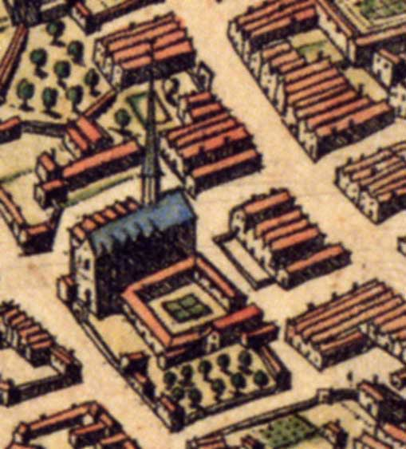
Broerkerk in de stedenatlas van Braun en Hogenberg (1575)

De Broerkerk aan de Broerstraat, was een middeleeuwse kerk die verbonden was aan het Franciscanerklooster dat in die periode in de stad werd gesticht. De Broerkerk was de eerste kerk in de stad die in gebruik werd gegeven aan de protestanten. Na de Reductie (Tractaat van Reductie waarbij de stad blijvend tot de Republiek der Zeven Verenigde Nederlanden behoort) van Groningen werd de kerk in 1614 in gebruik genomen als kerk van de universiteit en daarom ook wel Academiekerk genoemd. In 1702 bouwde Arp Schnitger een pijporgel voor de kerk, waarvoor hij pijpwerk uit het voorloperorgel gebruikte dat in 1679 was gebouwd door Hendrick Hermans van Loon. In 1815 werd de kerk ter beschikking gesteld aan de Groningse katholieken. Het orgel werd toen door J.W. Timpe naar de Der Aa-kerk verplaatst. De kerk bleek echter te bouwvallig en werd daarom in 1895 gesloopt.
Ter plaatse van het gesloopte gebouw verrees in 1895 de neogotische Sint Martinuskerk, die in 1956 werd verheven tot kathedraal. Deze werd op zijn beurt gesloopt in 1982. Tegenwoordig staat hier de Universiteitsbibliotheek.

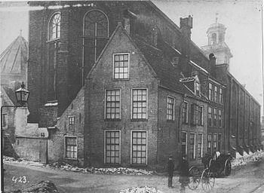
De Broerkerk rond 1888.

Henricus Grimminga had in 1720 een conflict met de kerkenraad van Mensingeweer. De aard van dit conflict is niet precies duidelijk zoals blijkt uit het volgende:
"de quataerdige omslagen van Dr. Grimminga sijn altesamen onwaerheden bevonden en heeft hij derwegen sijn beschuldigingen seer gaarne ingetrocken, en is derwegen hem en sijn vrouw angeseght dat hij met sijn vrouw sigh van H.H. Avontmael souden onthouden, of dat anders de gemeinte met hem en sijn vrouw niet souden communiceeren wegens sijn quataerdige anslagen soo hij hadden tegens sijn evennaesten sigh [..]in saken die hem niet aengingen, en hij niet konde waermaken, maer als enkelde leugens bevonden wyrden" (Notulen kerkenraad Mensingeweer, 1720);

Maar het conflict is bijgelegd:
"30 juni 1720 is het H. Avontmael tot Mensingeweer in alle vrede en ruste gehouden, is mede Doctor Grimminga met sijn huisvrouw in de kercke na gedane proefpredige verscheenen en is met mij pastor en het consistorium verzoenen en tot het Avontmael mede gegaen en toegelaten."
Henricus had een veelzijdige loopbaan, Hij was van 1703-1723 redger van Zuidwolde (en Wetsinge) en grietman van Feerwerd van 1704-1711. In deze periode was hij ook redger van Wehe en Zuurdijk (1705-1707). Hij was redger van Adorp-Harssens en Zuidwolde (, 1717-1718), vervolgens van Leens, 1718-1722, van Warfhuizen 1719-1720, van Baflo 1719-1720 en van Kloosterburen 1720. In 1731 was hij advocaat bij het gericht van Westerwolde.
Een redger was een plaatselijke bestuurder in de provincie Groningen, met name in Hunsingo en Fivelgo, die tot 1795 als plattelandsrechter en notaris optrad. Het woord is afgeleid van het Oudfriese rêdjeva, rêdgeva of rêdia, dat 'raadgever' (latijn: consul) betekent. In het Westerkwartier sprak met over grietmannen. Oorspronkelijk werden de regdgers gekozen uit de kring van grondbezitters die over voldoende juridische kennis beschikten. In de 17e en 18e eeuw schakelde men daarom vaak juristen in, die geconstitueerde rechters werden genoemd.

In 1717 en 1718 was hij verwikkeld in een proces tegen zijn stiefvader Joannes Blencke en in 1721 tegen de overste L. Leeuw.

Op 3 juli 1727 verkopen Henricus en zijn vrouw Johanna Catharina een graf in de Groote Kerk (Martinikerk) te Groningen aan Jurrien Sonius, hoofdmannendienaar, en Anna Beenes (Coll. de Ranitz, 91).

Zegel van Henricus Grimminga
Grimmenga zegelde in zijn functies van grietman en redger met een springend hert rechts gaande uit een bos (zie Archief Farmsum, inv.nr. 747 (zegel verdwenen), Tjarda van Starkenborgh, inv.nr. 14 (zeer gaaf exemplaar van 1705) (als geconstitueerd redger van Zuidwolde, 19 mrt 1705) en 27 (rond bruin zegel van was, 4 1/2 cm, uithangend; randschrift: S HINDR GRIMMENGA DR)(als redger van Zuidwolde, 6 jul 1706), 354 (als geconstitueerd redger van Wehe c.a., 15 mrt 1705) en 454 (als redger van Warfhuizen, 16 aug 1719); een charter waarvan het zegel verloren is nog in Archief Nienoord 257 (10 nov 1714, als geconstitueerd redger van Zuidwolde). (http://www.cbg.nl/index.php?registratiecode=HWASNL001127&status=D&exact=JA&cat=HDAT&zoekterm=Bos)

Anna Grimminga
Anna werd op 12 januari 1704 gedoopt in de Grote Kerk in Groningen. Zij (de Deughtsame dochter) trouwde op 4 februari 1725 in Vlagtwedde met de Eerbare Berent Brontsema (alias Bernardt ten Veenhuis), gedoopt te Vlagtwedde op 19 juli 1705, zoon van Pieter Bruns Mennes (landdagcomparant voor Stedum 1696-1709) en Luckjen Jacobs Decker.
Op 9 november 1728 werden Anna en haar man Berent Bronsema als lidmaat met attestatie van Vlagtwedde aangenomen in de Hervormde Gemeente van Nieuwe Pekela. Wilhelmus Themmen was toen de dominee.
Na het overlijden van zijn moeder – zijn vader was reeds eerder overleden – stond Berend onder voogdij van Remcke Mennes Liefstingh (zijn zwager), Hiske Hulsinge en mr. Berendt Berendts, smid, die op 25 mei 1721 een molenwaar onder Vlagtwedderhamrik voor 80 gl. verkopen. Op 16 nov 1722 verkopen zijn voorstanders een akker te land te Vlagtwedde voor 39 gl. Bij zijn huwelijk heet hij Berend ten Veenhuis. Berent ten Veenhuis – aldus tekent hij ook – verkoopt op 6 jan 1726 een mannen- en vrouwenbank (in de kerk te Vlagtwedde), behorende bij ‘Het Deckers’ (het door zijn moeder geërfde goed) voor 33 gl. Op 15 jan 1726 verkoopt Berent Veenhuis Bronsema – zo tekent hij dan – met zijn voorstanders dit goed ‘Deckers’ en een klein huis daarbij voor 1450 gl aan zijn zwager Remcke Mennes Liefstingh). Op 21 jan 1727 verkooopt hij met zijn voorstanders 8 deimt te Vriescheloo voor 400 gl. Door het recht van naarkoop wordt het 11 mei 1729 toegewezen aan zijn zuster Catharina en haar man, die het 12 sep 1729 voor 850 gl verkopen, waarvan echter 650 gl te betalen aan (haar halfbroer) mr. Hindricus Brontsema.
Blijkbaar werd er een complete ‘uitverkoop’gehouden, nodig ter betaling van crediteuren, zulks volgens trekcedul dd. 13 dec 1725en authorisatie van Burgemeesteren en Raad van Groningen dd. 31 okt 1725; in gevolge deze authorisatie werden 17 apr 1728 verschillende stukken land, behorende bij zijn plaats ‘Het Deckers’, voor 375 gl verkocht. Berent Brontsema en zijn vrouw Ana Grimminga verhuisden in 1728 van Vlagtwedde naar Nieuwe Pekela.
Mees
Johanna Catharina Mees
Henricus Grimminga trouwde op 23 november 1702 in Zuidwolde met Johanna Catharina Mees. Bij dit huwelijk zijn als getuigen aanwezig ds. Johannes Blencke, predikant te Zuidwolde (bruidegom) en de solliciteur Willem Mettinck, als oom van de bruid. Johanna, geboren op 1 oktober 1679 in Noorddijk, was een dochter van Petrus Mees, een neef van Anna Mees, de tweede vrouw van de vader van Henricus Grimminga.
Petrus Mees
Petrus Mees, de vader van Johanna Catharina was predikant in Noorddijk, Loppersum, Zandeweer en Oldenzijl. Petrus was op 06-06-1673 te Groningen getrouwd met Sara Robers (Roebers), gedoopt op 18 mei 1645 in Groningen, dochter van Robertus Robers (Roebers), gestorven op 20 september 1652. Robertus was doctor in de beide rechten. Hij was van 1632-1645 advocaat-fiscaal in Groningen en van 12 augustus 1645 tot 20 september 1652 syndicus van Groningen. Bij het overbrengen van de Friese admiraliteit (marine) van Dokkum naar Harlingen in 1645 was hij gecommitteerde voor Groningen. De Friese Admiraliteit was een van de Admiraliteiten ten tijde van de Republiek der Zeven Verenigde Nederlanden. Admiraliteiten waren verantwoordelijk voor het uitrusten en bemannen van schepen. De Friese Admiraliteit werd opgericht op 6 maart 1596 en ontbonden in 1795, toen de Franse tijd in Nederland aanbrak.

Daniel Mees
Ook de vader, van Petrus, Daniel Mees, was predikant. Hij werd geboren in 1623 in Groningen, Hij schreef zich op 1 oktober 1640 in aan de Hoogeschool in Groningen en was van 1646-1647 predikant in Jipsinghuizen en van 1647-1678 in Slochteren. Van hem verscheen ‘Dankpredikatie tot Ispingehuyzen’. Hij trouwde (1) op 28-11-1647 te Groningen met Eetien Brongersma, die overleed aan de pest en (2) met Foske Hommes. De zus van Eetien, Margaretha, was getrouwd met Essias Hillenius, predikant te Usquert en pastor in Bellingeweer.

Essias Hillenius

Esaias Hillenius werd op 13 december 1622 te Groningen geboren als zoon van ds. Cornelius Hillenius en Barbara de Coningh. Hij stamde uit een Vlaamse familie. Zijn grootvader Cornelis van Hille sr. werd in 1540 te Ieper geboren. Reeds in 1566 had hij de kant van de Reformatie gekozen; in verband hiermee werd hij in 1568 in Brussel voor de Inquisitie gedaagd. Hij was toen al uitgeweken naar Norwich in Engeland. In 1575 werd hij predikant van de Hollandse vluchtelingengemeente in Yarmouth, maar hij stak spoedig daarna de Noordzee over om predikant te worden in Haamstede en Burgh. Na nog in Oudenaarde en in Gent werkzaam te zijn geweest, vertrok hij in verband met de inneming van Gent (1584) naar het noorden en wel naar Rotterdam, waar hij tot zijn overlijden in 1600 predikant bleef.

De vader van Esaias, Cornelis Hillenius jr., werd geboren in Norwich in 1568. Hij was onder andere predikant in Alkmaar. Aldaar werden de kerkelijke verhoudingen bepaald door geschillen tussen de professoren Arminius en Gomarus, respectievelijk de Remonstranten en Contra-Remonstranten. De stedelijke overheid, op de hand van de Arminianen, ontsloeg de Gomarist Hillenius in 1610. Als contra-remonstrant preekte hij daarna in de dorpen in de omgeving van Alkmaar, vervolgens in Amsterdam, totdat hij in 1612 in Groningen werd beroepen. Daar bleef hij tot zijn dood in 1632 werkzaam.

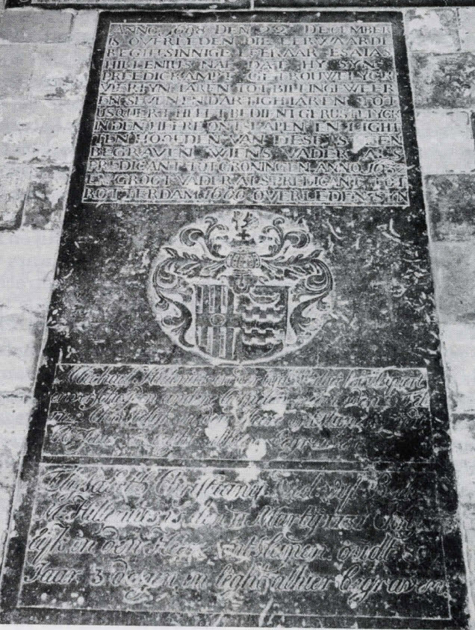
Het opschrift op de zerk voor Esaias Hillenius in de kerk van Usquert, luidt als Volgt:
ANNO 1698 DEN 22 DECEMBER
IS OVERLEDEN DIE EERWAARDE
REGHTSINNIGE LEERAAR ESAIAS
HILLENIUS NAE DAT HY SYN
PREEDICKAMPT GETROUWEL YCK
VIERTYN IAREN TOT BILLINGEWEER
EN SEVEN EN DARTIGH IAREN TOT
USQUERT HEEFT BEDIENT GERUSTEL YCK
IN DEN HEERE ONTSLAPEN EN LIGHT
TEN HOOFDEN VAN DESE STEEN
BEGRAVEN WIENS VADER ALS
PREDICANT TOT GRONINGEN ANNO 1632
EN GROOTVADER ALS PREDICANT TOT
ROTTERDAM 1600 OVERLEDEN SYN

Bron: http://cultuurtijdschriften.nl/download?type=document&docid=516305

Pieter Mees
Pieter Mees, de vader van Daniel was afkomstig uit Aken. Hij werd geboren rond 1591 in Aken en was burger en lid van het koopmans- en kramersgilde te Groningen 1611. Hij was solliciteur over twee en een half schip onder de Admiraliteit van Zeeland 1628. Hij was getrouwd op 10 maart 1611 in Groningen met Grietien Waldrix. Hij had mogelijk een graf in de Broer- of Academiekerk.

-------

Joris Mees
Joris Mees werd geboren rond 1545 in Aken. Hij stierf in 1598 in Rotterdam. Hij kocht op 26 mei 1585 van zijn broer Paulus een kwart van het huis Der Goldene Berg in Aken, waarin hij woonde en waarvan hij reeds een kwart in eigendom had (17-11-1592). Hij trouwde in Rotterdam met ene Mayken.
Johann Mees
Johann werd geboren in 1519 in Aken aan de Johannesbach. Hij overleed rond 1606. Hij trouwde met ene Helene. Vermoedelijk zijn de gebroeders Joris en Paulus Mees zoons van deze Johann Mees. Tot dusver is deze afstamming echter (nog) niet bewezen.
Gerard
Gerard kocht op 9 februari 1505 van Katharina weduwe van Michael von Stockem een hui s aldaar. Zijn echtgenote Maria loste op 5 juli 1511 een rente op het aangrenzend huis af. Zijn huizen in Kockerell waren bezwaard met een rente ten gunste van het H. Geest Hospitaal, die door zijn kleinzonen werd afgelost. Gerard trouwde met een Maria.

Mees von Eysz
Getrouwd met Sybilla Slijchs. Zij bezaten in 1491 drie verkoopplanken in de stadsvleeshal en in 1492 twee huzien in Kockerell.

Veel informatie over de stamboom Mees: http://www.familiemees.com/kronieken-1.html

